APLICACIÓN DE TÉCNICAS MODERNAS EN LA REEVALUACIÓN GEOQUÍMICA, ESTRUCTURAL Y TELEDETECCIÓN EN LOS ANAP’S HUYAHUYA Y ANTABAMBA BLOQUE 2.

(Geología y Exploraciones - Geología económica de yacimientos minerales metálicos y no metálicos. Investigaciones geológicas, petro-mineralógicas, geofísicas y geoquímicas)

**Renzo Flores1, Karla Baca2 y Fakey Zubieta3**

1 Renzo Flores: Datamine Perú S.A, Av. Manuel Olguín 335. Of. 503, Lima, Perú ([renzomanuel.floreshoyos@gmail.com](mailto:renzomanuel.floreshoyos@gmail.com) 912983069)

2 Karla Baca: Camino Corp, Av. Jose Pardo Nro. 601 Int. 503, Lima, Perú ([karlabacaacosta@gmail.com](mailto:karlabacaacosta@gmail.com) 983643841)

3 Fakey Zubieta: Universidad Nacional Mayor de San Marcos, Av. Carlos Germán Amezaga N°375 – Cercado de Lima, Lima, Perú ([zubieta.fakey@gmail.com](mailto:zubieta.fakey@gmail.com) 969091536)

____________________________________________________________________________________

**RESUMEN**

Este estudio desarrolla una metodología integrada para identificar zonas de interés exploratorio asociadas a sistemas tipo pórfido y epitermal en la franja metalogenética del sur del Perú. Se analizaron 663 muestras geoquímicas de roca aplicando transformación CLR, análisis factorial (FA) y modelamiento fractal (C–A y LSA). Sobre datos de teledetección se generaron índices Porfido_Index y Epitermal_Index, también evaluados fractalmente. Las estructuras fueron analizadas mediante dimensión fractal (D), permitiendo inferir controles tectónicos sobre la mineralización. Se delinearon 27 polígonos, validando 13 propuestos por INGEMMET y proponiendo 14 nuevos (incremento del 107.7 %). Todos los polígonos fueron contrastados con descripciones de campo del INGEMMET y presencia de minerales mena como calcopirita, bornita y oro nativo. Destacan FRAC_27 y FRAC_18 por sus altas leyes (hasta 3222 ppm Au y 8264 ppm Cu). El enfoque es replicable y aporta valor estratégico a la exploración mineral moderna.

**1. Introducción**

Los sistemas tipo pórfido Cu-Au-Mo y epitermales Au-Ag representan los principales objetivos de exploración mineral en el sur del Perú, dentro del arco magmático andino, una de las provincias metalogenéticas más significativas a nivel global (Sillitoe, 2010; Cooke et al., 2005). En este contexto, el INGEMMET desarrolló campañas de prospección en las Áreas de No Admisión de Petitorio (ANAP) Huyahuya (2018) y Antabamba Bloque 2 (2016), ubicadas en la región Apurímac sobre intrusivos del batolito Andahuaylas–Yauri. **(Figura 1.a)**

Se integraron datos geoquímicos, estructurales y espectrales mediante técnicas tradicionales como análisis de componentes principales (PCA), factores geoquímicos, cocientes de bandas y análisis de orientación estructural (Amiri et al., 2017; Faraj et al., 2019). Las estructuras cartografiadas (INGEMMET, 2022) fueron validadas mediante evidencias de campo y coherencia geométrica (Zuloaga et al., 2016; Villarreal et al., 2019), priorizando aquellas con mayor potencial de canalizar fluidos mineralizantes según su orientación, buzamiento y contraste litológico (Pfiffner, 2017; Camus & Castelli, 2020; Hronsky, 2013). Sobre esta base, se emplearon diagramas de roseta para identificar tendencias estructurales dominantes vinculadas a la mineralización.

Sobre esta base, se aplicaron enfoques fractales avanzados. Para geoquímica y teledetección, se utilizó el análisis de singularidad local (α) y el modelo Concentration–Area (C–A) para definir umbrales anómalos (Ma et al., 2023; Cheng, 2007). En el análisis estructural, se empleó el método de box-counting para calcular la dimensión fractal (D), cuantificando la complejidad de redes de fallas y su vínculo con procesos mineralizantes (Zhao et al., 2011; Afzal et al., 2011).

La justificación del enfoque fractal radica en su capacidad para modelar la naturaleza multiescalar, auto-similar y no lineal de los sistemas geológicos (Carranza, 2009; Zuo & Wang, 2016), mejorando el targeting al integrar patrones complejos dispersos en diferentes dominios de datos (Liu et al., 2013; Shan Xu et al., 2020).

En conjunto, esta metodología proporciona una herramienta cuantitativa, adaptable y eficiente para optimizar la identificación de zonas favorables en diversos entornos geológicos, reforzando el valor predictivo y espacial del análisis en campañas de exploración mineral moderna.

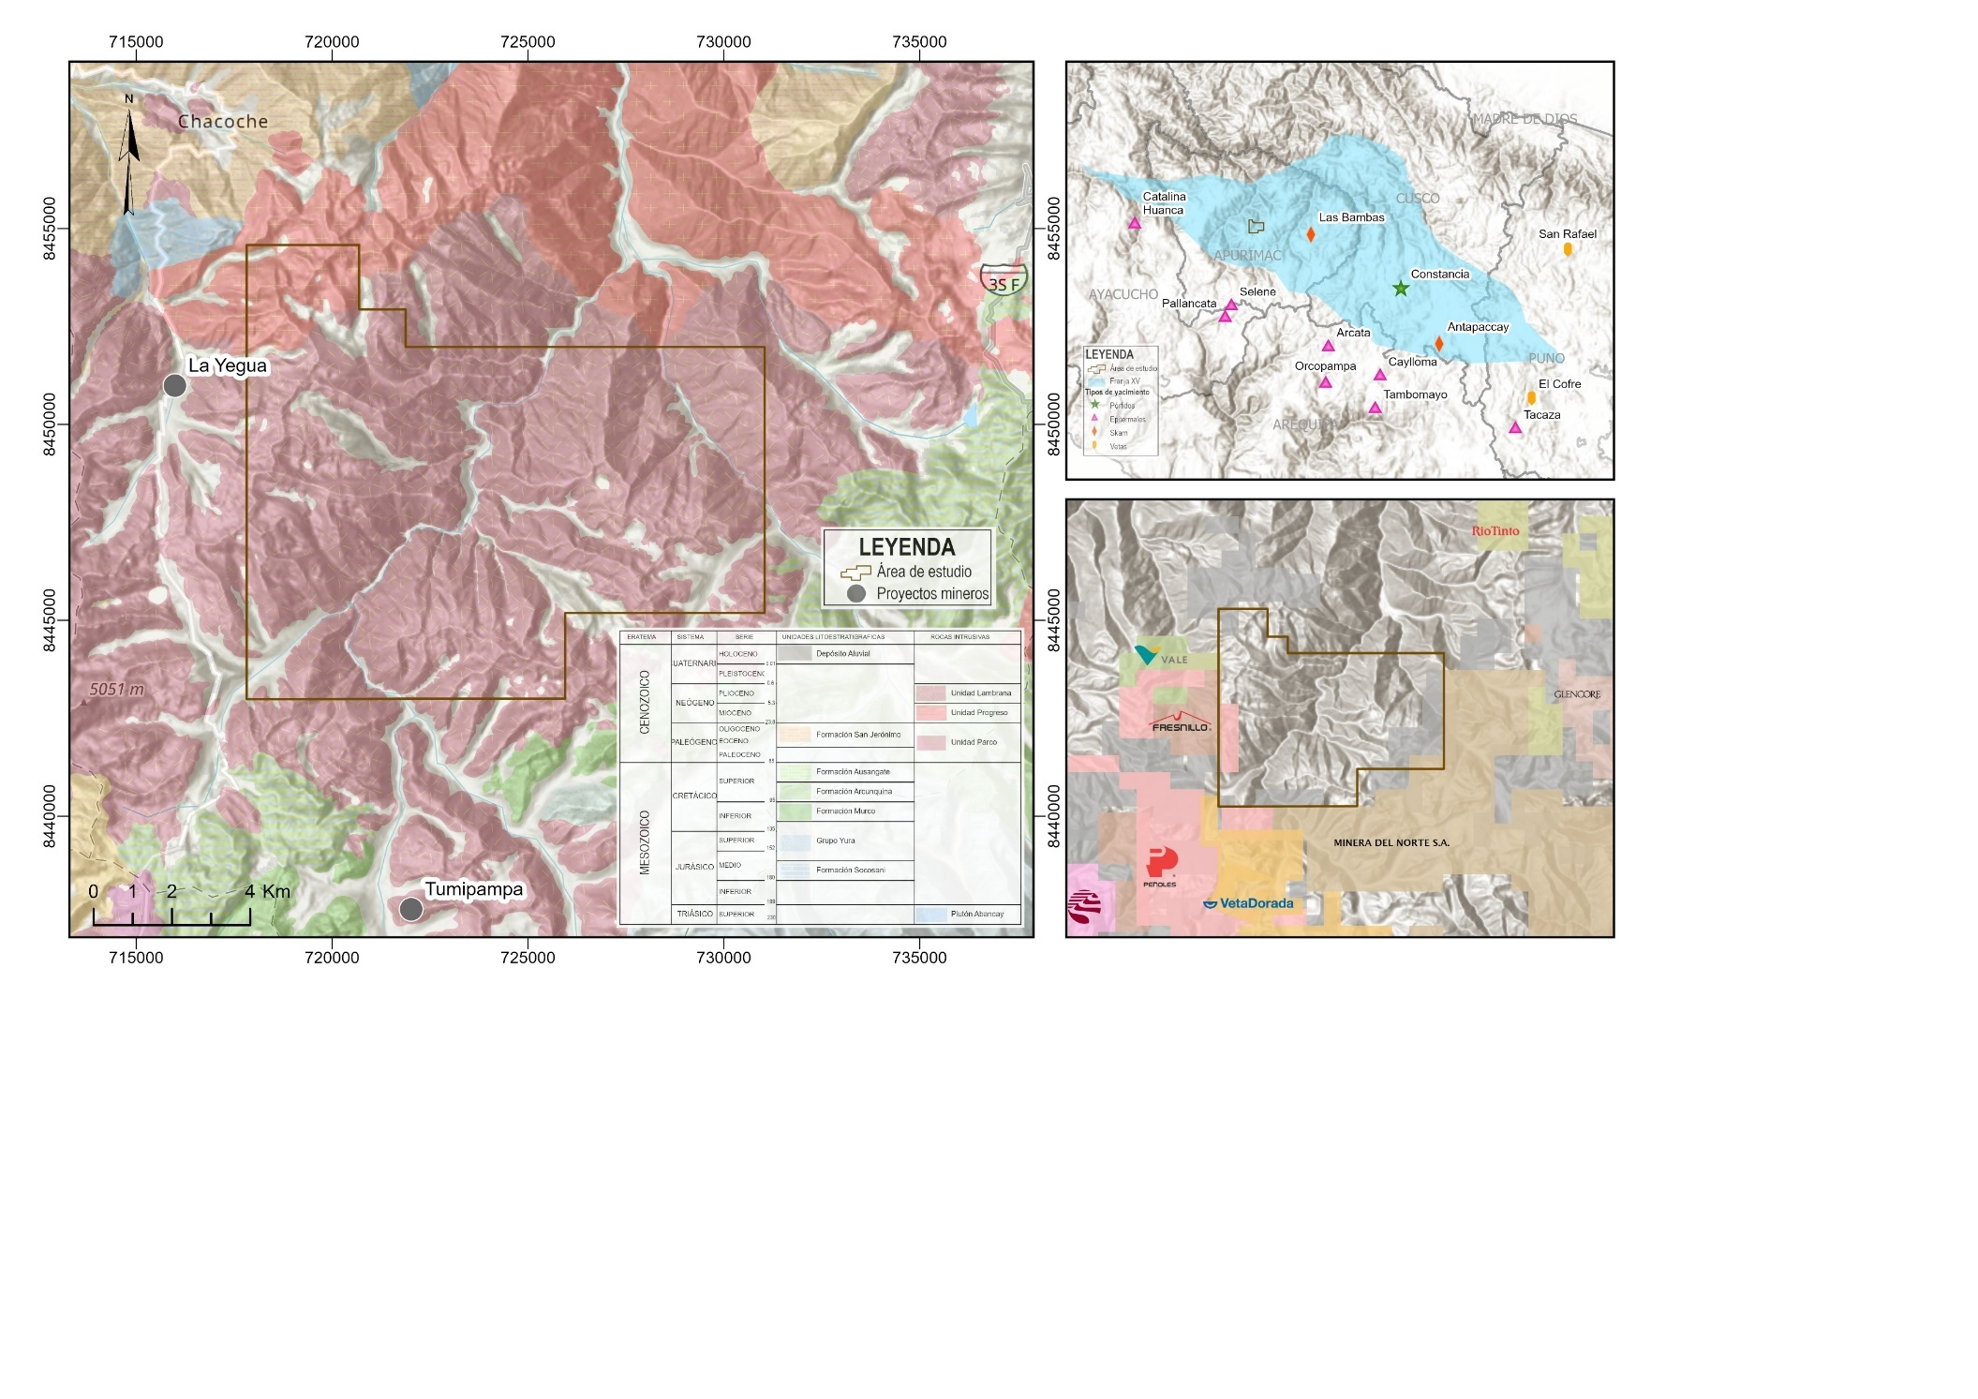

*Figura 1. a. Mapa geológico Regional de la zona de estudio. – b. Mapa metalogenético y yacimientos – c. Mapa de concesiones*

**2. Objetivos**

* Demostrar la eficacia de integrar metodologías fractales y multiescalares (LSA, modelo C–A y box-counting) sobre datos geoquímicos, estructurales y espectrales, con el fin de optimizar el targeting mineral en los ANAP Huyahuya y Antabamba Bloque 2.
* Delimitar zonas prioritarias de interés mineral en sistemas tipo pórfido-epitermal mediante el análisis conjunto de datos validados de campo, geoquímica multielemental, lineamientos estructurales y teledetección, aportando criterios técnicos para orientar futuras campañas de exploración en la región.

**3. Contexto geológico y metalogenético**

El área de estudio se sitúa dentro de la franja metalogenética XV del sur peruano **(Figura 1.b)**, reconocida por su elevado potencial para el desarrollo de sistemas tipo pórfido Cu-Mo (Au, Zn) y skarn Cu-Au-Fe. Estos depósitos se encuentran espacial y temporalmente asociados a la intrusión de cuerpos del Batolito Andahuaylas-Yauri durante el intervalo Eoceno–Oligoceno (~42–30 Ma). Este batolito, de afinidad calcoalcalina, metaluminosa y tipo I, intruye a las unidades sedimentarias del Grupo Yura (Jurásico) y de la Formación Arcurquina (Cretácico medio), generando contactos litológicos altamente favorables para la circulación de fluidos hidrotermales.

El marco geológico local está dominado por una secuencia de rocas intrusivas asociadas a cinco pulsos magmáticos diferenciados. Estos comprenden desde intrusiones de dioritas y cuarzo dioritas tempranas, hasta cuerpos más evolucionados de granodioritas, cuarzo monzodioritas y cuarzo monzonitas, seguidos por diques hipoabisales dacíticos y vetillas aplíticas. Esta evolución magmática polifásica evidencia una prolongada actividad ígnea e hidrotermal, coherente con los modelos de génesis de sistemas tipo pórfido y epitermal (Zurcher & Dilles, 2007; Sillitoe, 2010). Asimismo, se reconocen cuerpos de brechas intrusivas con clastos de granodiorita y pórfido dacítico, interpretados como productos de explosiones tardías relacionadas a pulsos magmáticos someros y sobrepresiones hidrotermales (Zuloaga, 2016).

Desde el punto de vista estructural, el área está atravesada por sistemas de fallas principales con orientación NE-SO y NO-SE, que actúan como zonas de debilidad estructural facilitando la migración ascendente de fluidos mineralizantes, especialmente en los contactos entre unidades ígneas y carbonatadas.

Este modelo geológico es análogo al observado en los proyectos cercanos La Yegua (pórfido Cu-Mo-Au) y Tumipampa (skarn Au-Cu-Ag), donde se ha documentado mineralización de Cu-Mo-Au asociada a alteraciones potásicas centrales, rodeadas por halos de alteración fílica. Las edades radiométricas disponibles (K-Ar y Re-Os) respaldan que el principal evento de mineralización tipo pórfido se desarrolló entre ~42 y ~30 Ma (Carlotto et al., 2009), en un entorno tectónico compresivo comparable con los cinturones porfiríticos del sur andino y del norte de Chile (Carlotto et al., 2009; Acosta et al., 2010).

**4. Metodología**

**4.1. Geoquímica**

**4.1.1. Base de datos geoquímica y control de calidad**

Se utilizaron un total de 663 muestras de roca recolectadas en los proyectos ANAP Huyahuya (2018) y Antabamba Bloque 2 (2016) del INGEMMET, localizados dentro del cinturón magmático andino sur del Perú, donde predominan sistemas tipo pórfido Cu-Au y epitermales Au-Ag. Los análisis fueron realizados en SGS del Perú, mediante ensayo al fuego para oro (Au, 50 g) y ICP-MS tras digestión multiácida, cubriendo un total de 50 elementos químicos. **(Tabla 1).**

Como parte del control de calidad, se evaluó la censura analítica por Límite de Detección (LOD). Se excluyeron Se, Te y U, al presentar más del 50% de datos por debajo del LOD, en concordancia con criterios de robustez estadística (Reimann & Filzmoser, 2000). Se retuvo el Au a pesar de su censura parcial, dada su relevancia geoquímica como elemento guía en sistemas mineralizados (Halley et al., 2015; Carranza, 2009).

*Tabla 1. Elementos analizados y censura por LOD. Se retuvieron elementos con valores informativos, descartando aquellos con censura crítica.*



**4.1.2. Análisis exploratorio y transformación composicional**

Se realizó un análisis exploratorio de datos (EDA), que incluyó estadísticas descriptivas y métricas de forma como asimetría (skewness) y curtosis, evidenciando distribuciones fuertemente sesgadas para Au, Ag, Cu, Mo, entre otros. Debido al carácter composicional de los datos geoquímicos (es decir, con restricciones de suma constante), se aplicó la transformación Centered Log-Ratio (CLR), según lo propuesto por Aitchison (1986) y desarrollado formalmente para datos multivariados por Egozcue et al. (2003). Esta transformación proyecta los datos desde el simplex a un espacio euclidiano, eliminando correlaciones espurias y permitiendo aplicar técnicas estadísticas robustas en contextos geoquímicos.

**4.1.3. Selección de elementos guía y análisis factorial (FA)**

Se seleccionaron 16 elementos guía comúnmente asociados a mineralización en pórfidos y epitermales (Au, Ag, As, Bi, Cd, Cs, Cu, In, Li, Mo, Pb, Sb, Sn, Tl, W, Zn), con base en los trabajos de Halley et al. (2015) y Cooke et al. (2005) sobre zonación geoquímica en estos sistemas.

Sobre los datos CLR transformados, se aplicó un análisis factorial (FA) con rotación Varimax para identificar asociaciones multielementales. Este enfoque es ampliamente reconocido en geoquímica exploratoria para la identificación de firmas geoquímicas y la construcción de índices multivariados (Carranza, 2009; Zuo & Wang, 2011).

Se extrajeron dos factores principales, que explicaron en conjunto el 51.8% de la varianza **(Tabla 2).** El Factor 1 (34.3%) presentó altas cargas para Au, Ag, Cu, Bi, lo que permitió interpretarlo como un componente mineralizante. En consecuencia, se invirtió su signo para construir el índice F1 (–F1), lo que facilita su interpretación directa como intensidad de anomalía (Carranza, 2009). El Factor 2 (17.5%) se asoció a elementos de halo distal o alteraciones periféricas (Pb, Zn, Cd, Li, Cs).

|  |  |  |
| --- | --- | --- |
| Cargas de factores rotados | | |
| Rotación Varimax | | |
| Variable | Factor1 | Factor2 |
| Au-CLR | -0.626 | 0.092 |
| Ag-CLR | -0.761 | -0.063 |
| As-CLR | -0.362 | 0.393 |
| Bi-CLR | -0.651 | -0.075 |
| Cd-CLR | 0.183 | 0.526 |
| Cs-CLR | 0.879 | 0.003 |
| Cu-CLR | -0.447 | -0.552 |
| In-CLR | -0.196 | -0.441 |
| Li-CLR | 0.765 | 0.31 |
| Mo-CLR | 0.065 | -0.402 |
| Pb-CLR | 0.224 | 0.712 |
| Sb-CLR | -0.368 | 0.627 |
| Sn-CLR | 0.825 | -0.185 |
| Tl-CLR | 0.894 | -0.064 |
| W-CLR | 0.251 | -0.672 |
| Zn-CLR | 0.776 | 0.444 |
| Varianza | 5.4906 | 2.7949 |
| % Var | 0.343 | 0.175 |

*Tabla 2. Cargas rotadas de FA con rotación Varimax. El Factor 1 agrupa elementos mineralizantes.*

Esta interpretación fue confirmada mediante un biplot de F1 vs F2 sobre datos CLR **(Figura 2)**, donde se observa el agrupamiento de vectores asociados a mineralización en un mismo cuadrante.

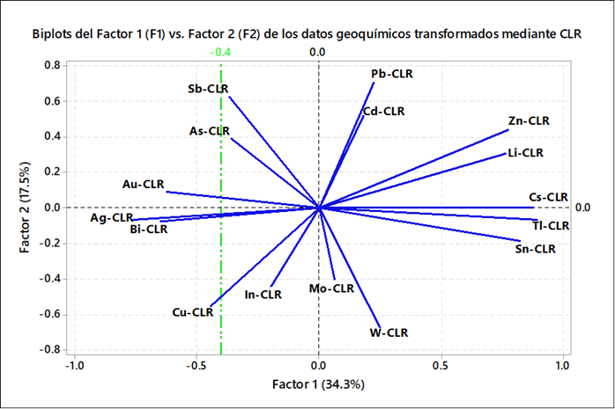

*Figura 2. Biplot F1 vs. F2 sobre datos transformados CLR. Se evidencia la agrupación coherente de elementos guía de mineralización (Cu, Au, Ag, Bi).*

**4.1.4. Cálculo del índice de singularidad (α)**

Para cuantificar la heterogeneidad espacial del índice F1, se calculó el exponente de singularidad α, el cual permite detectar anomalías locales mediante el contraste entre un valor puntual y su entorno. El cálculo se realizó siguiendo la formulación propuesta por Cheng (2007) y aplicada recientemente por Ma et al. (2023) en estudios geoquímicos regionales:

$$α= \log_{10}(\frac{F_{1}}{{\overset{→}{F_{1}}}_{local}})$$

Donde ${\overset{→}{F_{1}}}_{local}$ es el promedio del índice $F_{1}$ dentro de una ventana de 5 × 5 celdas de 100 m, representando el vecindario local. Este enfoque corresponde a la técnica conocida como Local Singularity Analysis (LSA), diseñada para resaltar patrones fractales en zonas mineralizadas, donde se concentra flujo de metales en poco espacio y tiempo (Cheng, 2007; Zuo et al., 2009). **(Tabla 3).**

*Tabla 3. Cálculo del exponente de singularidad α sobre el índice F1 positivo mediante ventana móvil.*

**4.1.5. Modelamiento fractal mediante el modelo C–A**

La distribución del índice α fue modelada mediante el modelo fractal Concentration–Area (C–A) desarrollado por Cheng et al. (1994), el cual describe cómo la intensidad geoquímica y su área de ocurrencia siguen una ley potencial:

$$A(ρ≤μ)=ρ^{-α}$$

Donde *A* es el área acumulada de celdas cuya intensidad *ρ* (en este caso, el valor de $α$) es menor o igual a un umbral *μ*. Esta relación se vuelve lineal al representar en escala log-log:

$\log_{10}\left(ρ\right)$ vs $\log_{10}\left[A(ρ≤μ)\right]$

El ajuste fue realizado mediante regresión segmentada usando el paquete segmented en R (Muggeo, 2003), que permite determinar puntos de quiebre objetivos entre diferentes poblaciones geoquímicas. **(Figura 3).**

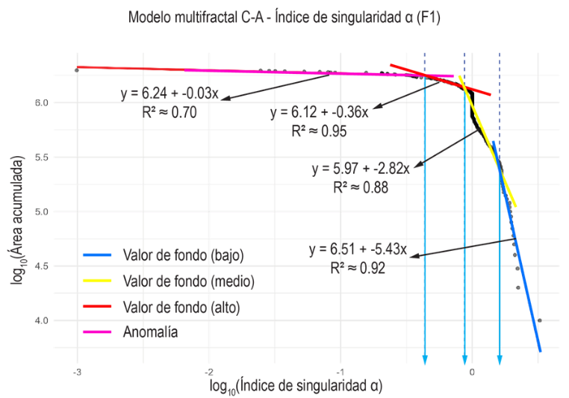*Figura 3. Curva C–A log-log con ajuste segmentado. Se identifican cuatro segmentos fractales con cambios de pendiente estructural.*

Se identificaron cuatro segmentos lineales, correspondientes. **(Tabla 4):**

*Tabla 4. Cálculo del exponente de singularidad α sobre el índice F1 positivo mediante ventana móvil.*

Las pendientes suaves (–0.03 y –0.36) en los primeros tramos reflejan poblaciones autosimilares mineralizadas; mientras que las pendientes muy negativas (–2.8 y –5.4) en los tramos finales corresponden a áreas sin enriquecimiento significativo (Carranza, 2011; Zuo et al., 2012; Liu et al., 2013). **(Tabla 5).**

*Tabla 5. Tabla de pendientes de cada tramo lineal de la curva C–A.*

**4.1.6. Clasificación fractal del terreno**

Los umbrales derivados del modelo C–A se emplearon para generar un mapa de clasificación fractal de singularidad, con cuatro dominios geoquímicos. Este mapa fue integrado a un entorno GIS para análisis espacial, permitiendo definir zonas de interés prioritario para exploración basadas en :

* Singularidad local elevada (α altos),
* Asociación multielemental favorable (índice F1),
* Soporte estadístico robusto mediante segmentación fractal.

**4.2. Estructural**

**4.2.1. Recopilación y priorización estructural**

Se recopiló la red de fallas y lineamientos a partir de la cartografía geológica digital del INGEMMET (2022), complementada con estudios estructurales previos en ANAPs y proyectos regionales. Posteriormente, se realizó una depuración técnica que permitió validar únicamente aquellas estructuras con respaldo morfológico, cinemático y litológico verificable. Esta verificación se basó en metodologías multiescala recomendadas por Zuloaga et al. (2016), centradas en la coherencia geométrica y el control litoestructural; así como en los criterios de campo propuestos por Villarreal et al. (2019) y el enfoque progresivo de deformación planteado por Contreras (2012) para los Andes Centrales.

Con la red validada, se priorizaron aquellas estructuras con potencial de actuar como conductos de fluidos mineralizantes o sistemas translitosféricos. Para ello se evaluaron atributos estructurales como tendencia coincidente con áreas mineralizadas, alto ángulo de buzamiento, contraste de edades entre bloques, y presencia de diferenciación magmática, los cuales sugieren actividad prolongada y control tectono-magmático profundo. Este enfoque se fundamenta en los modelos de arquitectura litosférica de Pfiffner (2006), los criterios estructurales-metalogenéticos de Camus y Castelli (2020), y el concepto de “mineral systems” controlados por zonas de debilidad persistente propuesto por Hronsky (2013).

**4.2.2. Análisis direccional – Roseta estructural jerarquizada**

Con la red estructural validada, se construyó un diagrama de rosetas bidireccional, ponderado tanto por longitud total como por número de estructuras. Este análisis permitió clasificar la red en cuatro conjuntos jerárquicos según su orientación y frecuencia relativa. **(Figura 4):**

* Control I: NW–SE (110°–160°), conjunto principal de mayor longitud acumulada e intensidad estructural.
* Control II: NE–SW / ENE–WSW (20°–70°), conjunto prioritario con participación de fallas regionales activas.
* Control III: N–S / NNE–SSW (160°–20°), conjunto secundario con orientación andina dominante.
* Control IV: E–W (70°–110°) y conjugadas, conjunto subordinado con estructuras locales.

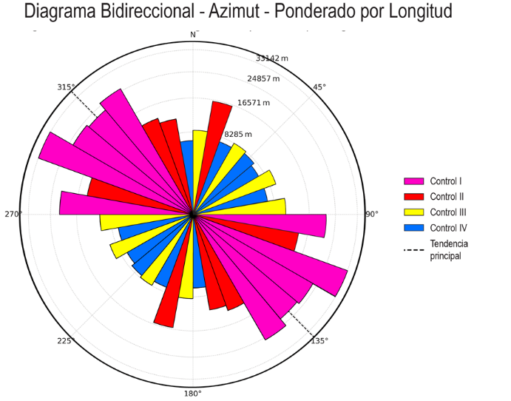

*Figura 4. Diagrama Bidireccional de las estructuras de la zona.*

La jerarquización se realizó en función de tres criterios clave: intensidad estructural (m/estructura), longitud total acumulada por rango direccional, y participación en zonas de interferencia o cruce tectónico. Esta clasificación permitió vincular cada conjunto estructural con eventos de deformación específicos y evaluar su participación relativa en el control de la mineralización.

**4.2.3. Cálculo de la Dimensión Fractal de Estructuras Lineales**

Finalmente, se aplicó el método de box-counting, ampliamente validado en el análisis de patrones espaciales complejos asociados con fracturas y lineamientos estructurales en contextos geológicos (Afzal et al., 2011; Mirzaie et al., 2015; Chauhan y Dixit, 2024). Este método es especialmente efectivo para cuantificar la complejidad espacial y la distribución fractal de las fallas, permitiendo identificar áreas con alta densidad estructural, potencialmente vinculadas con la concentración de fluidos mineralizantes y targets exploratorios (Zhao et al., 2011).

Los pasos metodológicos desarrollados fueron los siguientes:

**4.2.3.1. Construcción de grillas multiescala en GIS:**

Para evaluar la dimensión fractal y multifractal de los patrones estructurales, se generaron grillas regulares (fishnets) con resoluciones espaciales jerárquicas: 100 m, 50 m, 25 m y 12.5 m. Esta aproximación multiescalar, recomendada por diversos autores, es esencial para capturar eficazmente la heterogeneidad estructural, permitiendo un análisis robusto y consistente en diferentes escalas espaciales (Bo Li et al., 2010; Zhao et al., 2011; Mirzaie et al., 2015).

**4.2.3.2. Aplicación del método box-counting:**

En cada celda principal se determinó el número de subceldas ocupadas por lineamientos estructurales en cada nivel de resolución, obteniendo así los valores numéricos. Este conteo cuantifica objetivamente la densidad estructural en diferentes escalas y provee la base empírica para evaluar el comportamiento fractal mediante modelos logarítmicos (Afzal et al., 2011; Zhao et al., 2011).

**4.2.3.3. Transformación logarítmica:**

Se realizó la transformación logarítmica (base 10) de los valores obtenidos (log(r) y logN(r)), generando pares ordenados que definen la relación fractal entre el tamaño de las celdas (r) y el número de celdas ocupadas (N(r)). Esta relación permite caracterizar cuantitativamente la complejidad espacial inherente a las estructuras geológicas analizadas (Chauhan y Dixit, 2024; Zhao et al., 2011).

**4.2.3.4. Cálculo de la dimensión fractal (D):**

Para cada celda del área estudiada, se aplicó una regresión lineal simple a partir de los pares ordenados generados (Log N(r) vs Log (r)), conforme a la siguiente ecuación:

$$LogN\left(r\right)=-D.\log\left(r\right)+b$$

Donde:

* D: Valor absoluto de la pendiente de la regresión lineal simple (|slope|), representa directamente la dimensión fractal.
* b: Constante dependiente de las características estructurales específicas del área local analizada.
* R2: Coeficiente de determinación, usado para validar la calidad y el ajuste de la regresión lineal.

El cálculo se realizó mediante funciones estadísticas estándar en Excel:

* Pendiente (slope) y Coeficiente de determinación (R2)

Esta metodología es ampliamente aceptada debido a su simplicidad y rigor estadístico en la determinación precisa del valor fractal de estructuras geológicas (Chauhan y Dixit, 2024; Zhao et al., 2011).

**4.2.3.5. Asignación espacial y modelado fractal:**

Los valores obtenidos para la dimensión fractal (D) **(Figura 5)** se asignaron espacialmente a sus respectivas celdas dentro de un entorno GIS. Posteriormente, mediante interpolación por distancia inversa ponderada (IDW), se generó un modelo continuo de la distribución espacial de la dimensión fractal en el área estudiada. Esta técnica facilita una interpretación integral y sistemática, identificando áreas de interés exploratorio con alta fractalidad estructural, que podrían indicar un control tectónico favorable para la concentración de mineralizaciones asociadas a sistemas tipo pórfido y epitermal (Zhao et al., 2011; Mirzaie et al., 2015; Chauhan y Dixit, 2024).

*Figura 5. Histograma de dimensiones fractales de las estructuras de la zona*

**4.3. Teledetección**

En Teledetección se adicionó el uso de nuevas técnicas de procesamiento de imágenes satelitales ASTER y LANDSAT en conjunto con aquellos tradicionales empleados en la zona de estudio (Zuloaga et al., 2016; Villarreal et al., 2019), con la finalidad de reconocer y delimitar todas las zonas de alteración relacionados al sistema pórfido de Cu-Mo-Au (Halley et al., 2015) y epitermal de baja y alta sulfuración (Hedenquist et al, 2000).

Mientras que con las técnicas tradicionales de Composición de Falso Color, Cociente de Bandas y *Principal Component Analysis* (PCA) se calibró y comparó el procesamiento con los mapas de alteración existentes, se añadió la técnica de *Band Math* (BM) para aprovechar las relaciones entre las bandas y generar nuevos productos o *rasters* interpretables.

Posteriormente, los valores de reflectancia (x) de PCA y BM fueron normalizados mediante un método de transformación robustecida (Ecuación X1) con la finalidad de reducir el impacto de valores extremos y mejorar la comparabilidad entre datos puntuales (Carranza, 2009).



Ambos datos transformados se integraron mediante una media aritmética según el potencial de mineralización **(Tabla 6)** de cada tipo de alteración hidrotermal (Pour & Hashim, 2012; Lowell & Guilbert, 1970; Sillitoe, 2010), permitiendo la construcción de índices integrados para el sistema pórfido y epitermal.

|  |  |  |  |  |  |
| --- | --- | --- | --- | --- | --- |
| Alteración hidrotermal | BM | PCA | Peso | Índice Integrado | Referencias |
| Óxidos / hidróxidos de Fe |  | 1234 | 1 | Epitermal | Cudahy, 2012; Shirmard *et al*., 2020 |
| Argílica Avanzada |  | 1457 | 1 | Kalinowski & Oliver, 2004; Shirmard *et al*., 2020 |
| Fílica |  | 1467 | 1 | Rios *et al*., 2023; Shirmard *et al*., 2020 |
| 1 | Pórfido |
| Propilítica |  | 1458 | 0.5 | Cudahy, 2012; Shirmard *et al*., 2020 |
| Potásica |  | - | 1 | Yao et al., 2021 |

*Tabla 6. Fórmulas de bandas espectrales según el tipo de alteración e índice de alteración. El mayor potencial de mineralización es descrito con un mayor puntaje de peso.*

Para la clasificación de anomalías espectrales, los valores de los índices () se interpolaron mediante el método de Inverso a la Distancia (IDW) con celdas de 30 m en una ventana de 3x3 pixeles, para luego calcular el índice de singularidad local (, ecuación X2), el cual que permite representar el proceso de mineralización como una acumulación de energía anormal en intervalos pequeños de espacio y tiempo (Zuo *et al*., 2009) tomando en cuenta un valor  que controla la mayor o menor concentración de elementos en un área determinada.



 es usado en el modelo multifractal Concentración-Área (C-A), el cual permitió resaltar las anomalías más altas (Ma *et al.,* 2023).

Finalmente, se añadieron técnicas de clasificación supervisada con el uso de firmas espectrales de minerales indicadores de zonas de alteración hidrotermal (Kokaly *et al*., 2017; Corbett & Leach, 1997), seleccionadas según su presencia en las muestras previamente recolectadas (Zuloaga et al., 2016; Villarreal et al., 2019), con la finalidad de corroborar los resultados.

**5. Resultados**

**5.1. Geoquímica**

La aplicación del modelo fractal Concentration–Area (C–A) sobre el exponente de singularidad α, derivado del índice multielemental F1, permitió clasificar el terreno en cuatro dominios geoquímicos. Para fines de exploración, se priorizaron dos clases de interés económico: la clase anómala (α entre –3.003 y –0.345) y la clase de fondo enriquecido (α entre –0.344 y –0.039). Estas clases, definidas por tramos autosimilares en la curva log–log de α vs área acumulada (Cheng et al., 1994; Carranza, 2011), reflejan poblaciones geoquímicas con grados de heterogeneidad propios de procesos mineralizantes intensos. La segmentación fue realizada con el paquete segmented en R (Muggeo, 2003), garantizando objetividad estadística en la determinación de los puntos de ruptura.

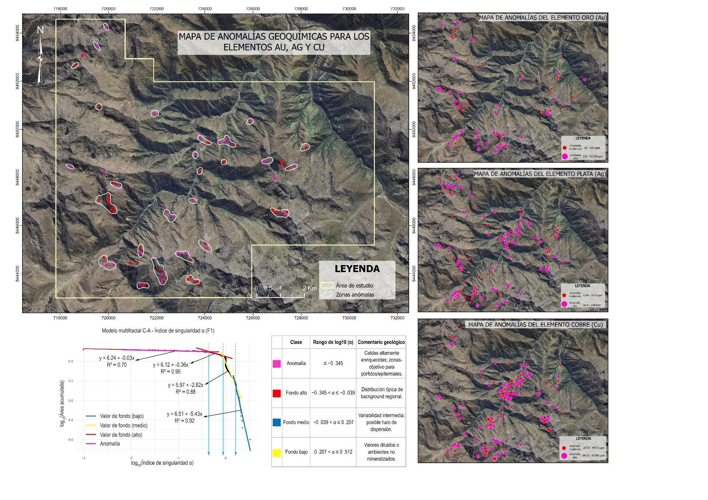

*Figura 7. Mapa de anomalías fractales de geoquímica con mapas de anomalía para elementos Oro, Plata y Cobre*

Los polígonos generados a partir de estas clases fractales fueron espacialmente mapeados e integrados en un entorno SIG. La validación geoquímica univariada dentro de dichos polígonos mostró contenidos metálicos notoriamente elevados: oro (Au) entre 14 ppm y 4775 ppm, cobre (Cu) entre 119 ppm y 18,018 ppm, y plata (Ag) entre 0.37 ppm y 95 ppm, valores que se alinean con firmas geoquímicas características de sistemas tipo pórfido Cu-Au y epitermales intermedios Au-Ag (Halley et al., 2015; Cooke et al., 2005). **(Figura 7)**

Desde un enfoque estructural, los polígonos con α elevado coinciden espacialmente con estructuras favorables previamente cartografiadas por INGEMMET (ANAP Huyahuya, 2018; Antabamba B2, 2016), incluyendo zonas con vetillas de cuarzo ± sulfuros, brechas hidrotermales, y venillas stockwork, muchas de ellas alineadas con sistemas de fallas mayores en orientación NW–SE. Esta superposición valida la hipótesis de que la singularidad local identificada mediante α no solo refleja enriquecimiento geoquímico, sino también la canalización estructural efectiva de fluidos mineralizantes (Cheng, 2007; Zuo et al., 2012).

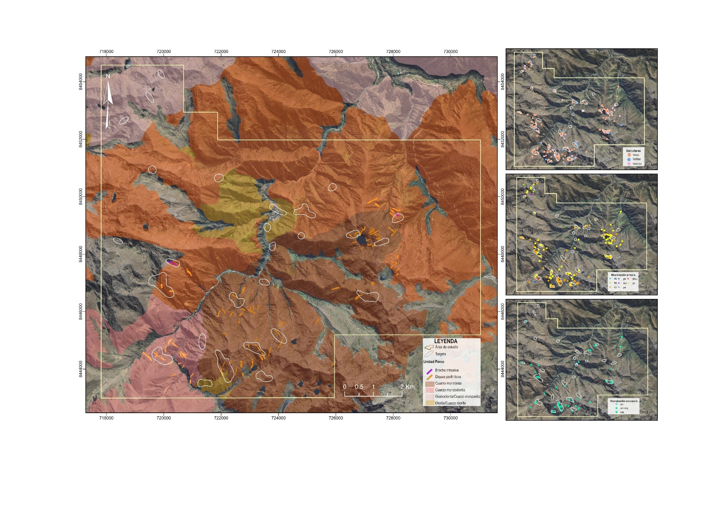

*Figura 8. Mapa de polígonos de las anomalías fractales de geoquímica con minerales y estructuras mapeadas en campo*

Además, se identificó una clara distribución mineralógica asociada a los dominios anómalos. Los polígonos ubicados hacia el sector suroeste de la zona de estudio presentan concentraciones de minerales secundarios de cobre, tales como malaquita y crisocola, en zonas de oxidación supergénica. Asimismo, se reportó la presencia de minerales mena como bornita y calcopirita, también con mayor predominancia hacia el suroeste, lo que sugiere un potencial sistema de alimentación magmático bien desarrollado en profundidad. De forma puntual, también se reconocieron especímenes de oro nativo y pirargirita (Ag₃SbS₃), esta última como evidencia de eventos hidrotermales de temperatura intermedia a baja. **(Figura 8).** Toda esta información mineralógica fue recolectada y sistematizada a partir de los estudios técnicos publicados por el INGEMMET, consolidando la validez empírica del modelo geoquímico propuesto.

En conjunto, la integración de resultados fractales, geoquímicos, estructurales y mineralógicos demuestra la eficacia del enfoque LSA + C–A para identificar zonas con alto potencial mineral en sistemas complejos. La coherencia entre la

anomalía multielemental (F1), la singularidad espacial (α), los valores de ley, las estructuras geológicas y la mineralogía asociada, refuerza el valor predictivo de esta metodología para targeting exploratorio de depósitos tipo pórfido y epitermal.

**5.2. Estructural**

El análisis estructural de la zona permitió identificar un patrón de organización jerárquica en la red de fallas y lineamientos, sustentado en la distribución direccional, longitud total e intensidad de estructuras. A través de diagramas de rosetas ponderados por longitud y número de estructuras, se reconocieron cuatro conjuntos estructurales principales. El Conjunto I (NW–SE, 110°–160°) es el sistema dominante en la arquitectura regional, caracterizado por su elevada longitud acumulada (más de 120 km), alta densidad de estructuras y presencia de fallas regionales de primer orden como Huamansalcca y otras fallas como Apacheta y Yahualja. Este conjunto concentra segmentos estructurales que muestran signos de reactivación y sobreimposición tectónica, factores que incrementan su relevancia en términos de canalización de fluidos mineralizantes.

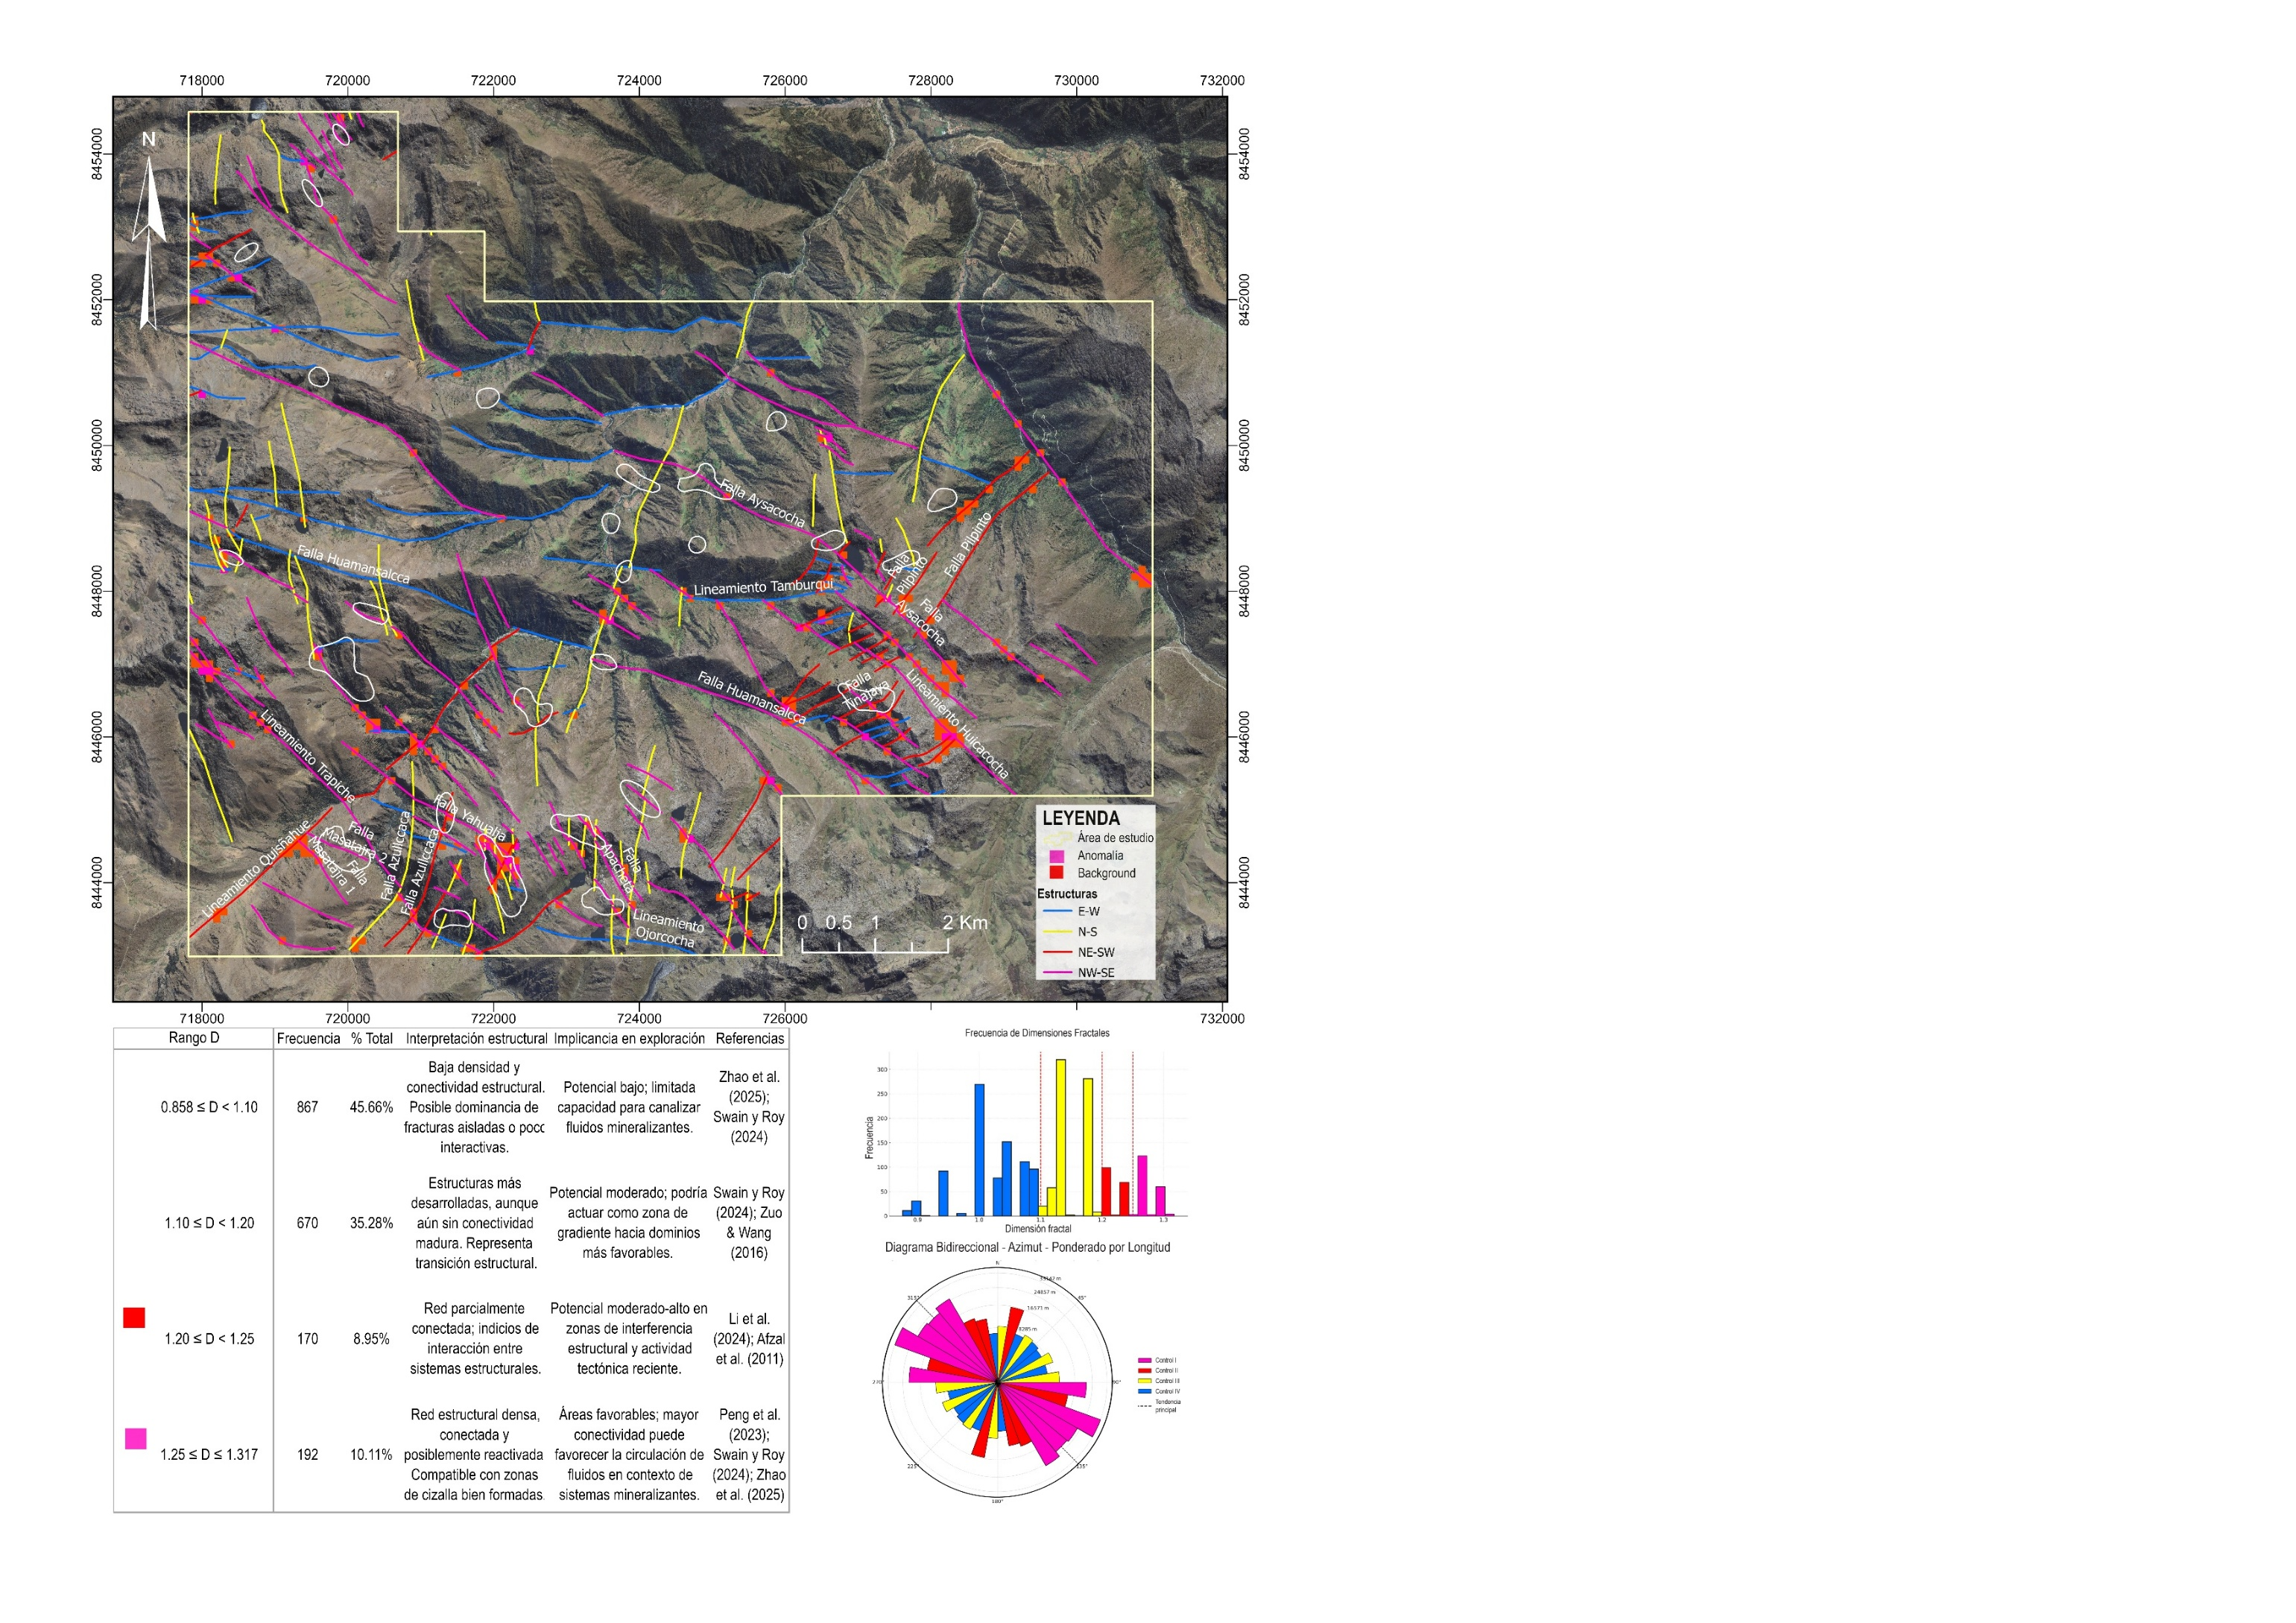

*Figura 9. Mapa de dimensiones fractales para estructural y su control estructural de tendencias*

*Tabla 7. Tabla resumen de controles estructurales en el área de estudio.*

El Conjunto II (NE–SW a ENE–WSW, 20°–70°), jerárquicamente prioritario, agrupa fallas activas como Pilpinto y Tinajaya, así como tramos de la Falla Aysacocha, que afectan cuerpos dísticos subvolcánicos. Este conjunto presenta una notable intensidad estructural, tanto en términos de número de estructuras como de su conectividad lateral. La interacción entre los conjuntos I y II define zonas de interferencia estructural, consideradas como corredores favorables para la circulación de fluidos. Los conjuntos subordinado (Control IV, E–W y conjugados) y secundario (Control III, N–S / NNE–SSW) representan sistemas de menor jerarquía, aunque con importancia local en contextos de interferencia o bordes de bloques estructurales. **(Tabla 7).**

De forma complementaria, el análisis fractal aplicado a la red estructural reveló un dominio generalizado de valores de dimensión fractal D entre 0.85 y 1.20, lo que indica una red de baja a moderada conectividad estructural en la mayor parte del área. Sin embargo, se identificaron zonas específicas con D > 1.2, que representan aproximadamente el 19% de la red estructural, donde se evidencia una mayor madurez fractal y un incremento significativo en la densidad e interconexión de estructuras. Estos sectores están asociados principalmente a tramos del Conjunto I y, en menor medida, a zonas de cruce con estructuras del Conjunto II.

En particular, los dominios con D ≥ 1.25 reflejan una red estructural bien conectada y posiblemente reactivada, compatible con zonas de cizalla desarrolladas y con múltiples generaciones de deformación. Esta condición es relevante, ya que según estudios recientes (Peng et al., 2023; Swain y Roy, 2024; Zhao et al., 2025), los valores altos de D están directamente relacionados con una mayor eficiencia en la migración y acumulación de fluidos hidrotermales en sistemas mineralizantes. Adicionalmente, se observaron gradientes locales de baja a alta dimensión fractal en sectores de transición estructural, lo que refuerza la hipótesis de canalización progresiva de fluidos a lo largo de zonas de interferencia tectónica.

Los resultados muestran que las estructuras con mayor jerarquía, orientación preferencial NW–SE, y dimensión fractal D > 1.2, definen dominios estructurales de alta prospectividad. Estos sectores reúnen condiciones críticas para el targeting geológico: conectividad estructural, reactivación tectónica, y convergencia de múltiples familias estructurales. Por tanto, deben ser considerados como blancos prioritarios para programas de exploración avanzada en sistemas minerales tipo pórfido o epitermal. **(Figura 9).**

**4.3. Teledetección**

De acuerdo con los resultados obtenidos mediante los métodos de Operaciones de Bandas (BM) y Análisis de Componentes Principales (PCA), se evidenció una mayor concentración de alteración argílica avanzada en el sector norte del área de estudio, así como un predominio de zonas proximales hacia el noreste y en la parte central del ANAP Antabamba.

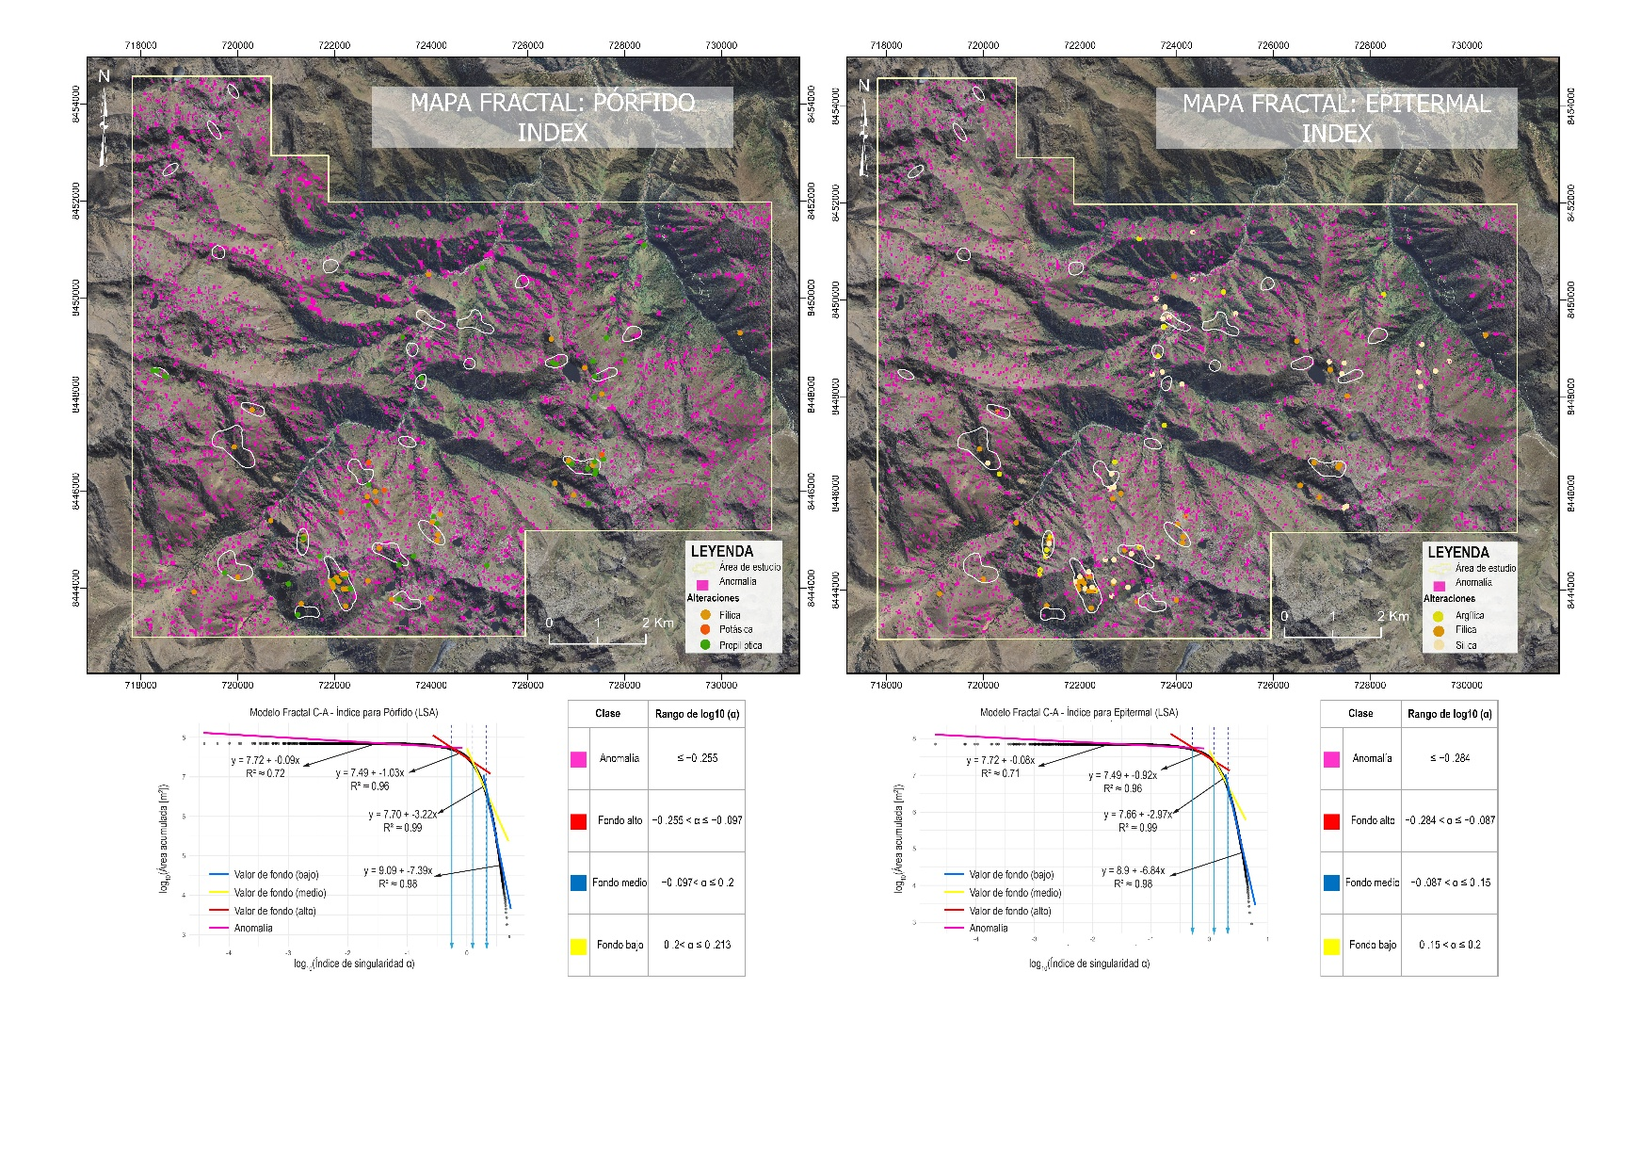

*Figura 10. Mapa de dimensiones fractales de teledetección para yacimientos pórfidos y epitermales.*

Estas zonas coinciden espacialmente con uno de los targets prioritarios definidos en el estudio previo de Zuloaga et al. (2016) y con la ubicación del proyecto minero La Yegua, lo que respalda la confiabilidad de los resultados obtenidos mediante técnicas de teledetección. La comparación con la información de campo y la descripción de muestras permite validar la aplicabilidad de los métodos espectrales empleados.

En relación con los resultados del modelo fractal concentración–área (C–A), se observó que los píxeles anómalos identificados presentan una coincidencia espacial con 22 de los 27 targets evaluados, lo cual refuerza la consistencia del modelo en la delimitación de zonas con potencial mineralizador. **(Figura 10).**

**5. Targeting**

En total se analizaron 27 polígonos, que se obtuvieron de los resultados fractales de geoquímica. Para la evaluación se integraron criterios geoquímicos (leyes de Au, Ag y Cu), modelos fractales de teledetección (pórfidos, epitermales), estructural, y observaciones de campo, con el objetivo de validar zonas propuestas previamente por INGEMMET y definir nuevas áreas con potencial mineral. De este conjunto, 13 polígonos coinciden con targets ya establecidos por INGEMMET (48.1%), mientras que 14 corresponden a nuevas zonas propuestas a partir del presente estudio (51.9%), lo que representa un incremento del 107.7% en la identificación de áreas de interés exploratorio. **(Figura 11).**

Las zonas propuestas presentan un alto potencial mineral, destacando valores anómalos como 3222.4 ppm de Au, 42.5 ppm de Ag y hasta 8264 ppm de Cu en el polígono FRAC_27, así como otros casos representativos como FRAC_18 (Au: 1267.5 ppm) y FRAC_25 (Ag: 14.88 ppm). Cabe señalar que estos valores fueron obtenidos a partir del cálculo de promedios ponderados de leyes por polígono, permitiendo una estimación representativa de dichos metales en cada target. De los 14 nuevos targets, el 50% presenta un Porfido_Index positivo, el 28.6% cuenta con un Epitermal_Index favorable y el 35.7% se ubica en zonas estructurales favorables según el análisis fractal aplicado. **(Tabla 8).**

*Figura 11: Mapa del targeting final con la integración de los modelos fractales de geoquímica, estructural y teledetección, mostrando los targets identificados por INGEMMET y los targets propuestos en esta investigación.*

*Tabla 8. Tabla resumen del targeting final, resultante de la integración de los modelos fractales aplicados a la geoquímica, estructura y teledetección, en la que se comparan los targets previamente identificados por INGEMMET con los nuevos targets definidos en el presente estudio.*

Este enfoque multidisciplinario permitió identificar blancos de exploración robustos, que en varios casos superan los niveles de mineralización registrados en los targets originales de INGEMMET. Las zonas propuestas con mayor interés exploratorio incluyen FRAC_27, por su combinación de leyes elevadas en los tres metales principales y validación positiva en todos los índices fractales; FRAC_18, por su alto contenido de oro y posición favorable en el modelo estructural; y FRAC_21, que destaca por valores significativos de cobre (1387 ppm) y validación simultánea por Porfido_Index, Epitermal_Index y análisis estructural. Estas áreas, en su conjunto, refuerzan el potencial del sector para albergar sistemas pórfidos y epitermales, aportando evidencia geológica cuantificable para la toma de decisiones en futuras campañas de prospección.

**6. Conclusiones**

El presente estudio valida la eficacia de una metodología integrada para la identificación y priorización de zonas de interés exploratorio en contextos de mineralización tipo pórfido y epitermal. Esta aproximación se sustentó en la aplicación combinada de análisis geoquímico y teledetección, transformación composicional (CLR), técnicas estadísticas robustas (PCA y FA), modelamiento fractal (concentración–área y análisis de singularidad local) y criterios estructurales basados en la dimensión fractal de lineamientos. La rigurosidad metodológica permitió delinear 27 polígonos exploratorios, de los cuales 14 representan nuevas zonas propuestas no reconocidas previamente por INGEMMET, lo que constituye un incremento del 107.7% en los blancos potenciales respecto al marco oficial de referencia.

Las zonas propuestas se distinguen por integrar múltiples criterios favorables: valores anómalos de Au (hasta 3222 ppm), Ag (hasta 42.5 ppm) y Cu (hasta 8264 ppm), validación por al menos uno o más índices fractales (Porfído, Epitermal y/o Estructural), y coherencia con indicadores mineralógicos observados en campo. En particular, los polígonos FRAC_27, FRAC_18 y FRAC_21 concentran evidencia cuantitativa significativa, por lo que se consideran prioritarios para etapas posteriores de evaluación geológica detallada.

Este enfoque integrador ha demostrado ser técnicamente robusto para reducir la incertidumbre en las fases tempranas de exploración, optimizando la selección de blancos mediante un marco analítico replicable. La capacidad del modelo para detectar targets no reconocidos previamente, pero coherentes desde el punto de vista geoquímico y estructural, evidencia su potencial para ser aplicado en otras zonas metalogenéticamente activas del Perú, en particular en dominios controlados por intrusivos calcoalcalinos del tipo Andahuaylas-Yauri.

En conjunto, este trabajo aporta evidencia concreta de que la integración de geoquímica, teledetección y estructural en un solo marco metodológico permite generar resultados reproducibles, técnicamente trazables y estratégicamente valiosos. La metodología desarrollada representa, por tanto, una contribución significativa a la exploración mineral moderna, alineada con estándares científicos de excelencia y buenas prácticas del sector.

**7. Referencias bibliográficas**

**Aitchison, J.** 1986. The statistical analysis of compositional data. Chapman & Hall, v. 44, p. 139-177.

**Afzal, P., Fadakar Alghalandis, Y., Khakzad, A., Moarefvand, P., Rashidnejad Omran, N.** 2011. Delineation of mineralization zones using fractal modeling in Zarshuran gold deposit, NW Iran. *Journal of Geochemical Exploration*, v. 110, p. 131–144.

**Amiri, H., Tangestani, M.H., Sadeghi, M.** 2017. Hydrothermal alteration mapping from ASTER data using spectral angle mapper and principal component analysis in a porphyry copper deposit, SE Iran. *Journal of African Earth Sciences*, v. 129, p. 38–50.

**Carranza, E.J.M.** 2009. Geochemical anomaly and mineral prospectivity mapping in GIS. Elsevier Science, v. 11, p. 347.

**Carranza, E.J.M.** 2009. Controls on mineral deposit occurrence inferred from analysis of their spatial patterns and spatial association with geological phenomena. *Ore Geology Reviews*, v. 35, p. 383–400.

**Carranza, E.J.M.** 2011. Analysis and mapping of geochemical anomalies using continuous and discrete multifractal models. *Applied Geochemistry*, v. 26, p. 1629–1645.

**Camus, F., Castelli, C.** 2020. Historia, Exploración y Geología de los Yacimientos Metalíferos de Chile 900-2020*.* *Origo Ediciones*. *– Chile*, v. 7, p. 1765.

**Chauhan, N.K., Dixit, A.** 2024. Fractal analysis and fault pattern classification in mineralized zones using remote sensing and GIS. *Journal of Structural Geology*, v. 176, p. 105460.

**Cheng, Q.** 2007. Mapping singularity with stream sediment geochemical data for mineral exploration. *Ore Geology Reviews*, v. 32, p. 314–324.

**Cheng, Q., Agterberg, F.P., Ballantyne, S.B.** 1994. The separation of geochemical anomalies from background by fractal methods. *Journal of Geochemical Exploration*, v. 51, p. 109–130.

**Cooke, D.R., Hollings, P., Walshe, J.L.** 2005. Giant porphyry deposits: Characteristics, distribution, and tectonic controls. *Economic Geology*, v. 100, p. 801–818.

**Corbett, G., Leach, T.** 1997. Southwest Pacific Rim gold-copper systems: Structure, alteration and mineralization. *Short Course Manual*, v. 1, p. 318.

**Cudahy, T.** 2012. Australian ASTER Geoscience Product Notes. *CSIRO*, v. 1, p. 26.

**Egozcue, J.J., Pawlowsky-Glahn, V., Mateu-Figueras, G., Barceló-Vidal, C.** 2003. Isometric logratio transformations for compositional data analysis. *Mathematical Geology*, v. 35, p. 279–300.

**Faraj, A., Tangestani, M.H., Zoheir, B.A.** 2019. Integration of remote sensing, geochemical and geological datasets for mineral prospectivity mapping using fuzzy logic and AHP in the Baft region, SE Iran. *Journal of African Earth Sciences*, v. 158, p. 103558.

**Halley, S.W., Dilles, J.H., Tosdal, R.M.** 2015. Footprints: Hydrothermal alteration and geochemical dispersion around porphyry copper deposits. *SEG Discovery*, v. 100, p. 11–17.

**Hedenquist, J.W., Arribas, A., Gonzalez-Urien, E.** 2000. Exploration for epithermal gold deposits. *SEG Reviews*, v. 13, p. 245–277.

**Hronsky, J.M.A.** 2013. The exploration search space: Knowledge, strategies, and insights. *Society of Economic Geologists Special Publication*, v. 17, p. 35–50.

**INGEMMET.** 2022. Cartografía geológica digital y base estructural nacional. *Instituto Geológico Minero y Metalúrgico del Perú*.

**Kalinowski, A., Oliver, S.** 2004. ASTER mineral index processing manual. *Geoscience Australia*, v. 1, p. 37.

**Kokaly, R.F., et al.** 2017. USGS spectral library version 7. *U.S. Geological Survey Data Series*, v. 1035, p. 61.

**Li, B., Wang, J., Zuo, R.** 2010. Application of multifractal models to delineate geochemical anomalies: A case study in the Baimashan Pb–Zn district, southern China. *Journal of Geochemical Exploration*, v. 107, p. 118–127.

**Liu, Y., Wang, J., Zhang, X., Zhang, L., Zuo, R.** 2013. Application of multifractal models to delineate geochemical anomalies: A case study in the Baimashan Pb–Zn district, southern China. *Journal of Geochemical Exploration*, v. 128, p. 84–94.

**Lowell, J.D., Guilbert, J.M.** 1970. Lateral and vertical alteration–mineralization zoning in porphyry ore deposits. *Economic Geology*, v. 65, p. 373–408.

**Ma, Y., Zuo, R., Zhang, H., Wang, Y.** 2023. Mapping exploration targets through multifractal modelling of soil geochemical data in the Xiaohongshilazi Pb–Zn–(Ag) ore district, Jilin Province, NE China. *Geochemistry: Exploration, Environment, Analysis*, v. 24, p. 89–104.

**Mirzaie, M., Asadi, H.H., Afzal, P., Yasrebi, A.B.** 2015. Fractal analysis of fault systems using satellite images and GIS in the Kerman region, Iran. *Geosciences Journal*, v. 19, p. 721–731.

**Muggeo, V.M.R.** 2003. Estimating regression models with unknown break-points. *Statistics in Medicine*, v. 22, p. 3055–3071.

**Peng, N., Zuo, R., Wang, Y.** 2023. Fractal dimension analysis of fault systems for mineral exploration targeting. *Journal of Structural Geology*, v. 172, p. 105392.

**Pour, A.B., Hashim, M.** 2012. Identifying areas of high economic-potential copper mineralization using ASTER data in the Urumieh-Dokhtar volcanic belt, Iran. *Advances in Space Research*, v. 49, p. 753–769.

**Reimann, C., Filzmoser, P.** 2000. Normal and lognormal data distribution in geochemistry: Death of a myth. *Journal of Geochemical Exploration*, v. 69–70, p. 175–187.

**Ríos, A., Villanueva, K., Cáceres, S., Portilla, M.** 2024. Identificación de blancos prospectivos en minería, aplicando imágenes ASTER, Michiquillay - Cajamarca, 2023. *22nd LACCEI International Multi-Conference*, p. 9.

**Shan Xu, Zuo, R., Wang, Y., Zhang, H., Zhang, Y.** 2020. Multifractal modeling and principal component analysis for delineation of geochemical anomalies in the Yindongpo Pb–Zn–Ag deposit, NW China. *Natural Resources Research*, v. 29, p. 411–429.

**Shirmand, H., Farahbakhsh, E., Pour, A., Muslim, A., Müller, R., Chandra, R.** 2020. Integration of selective dimensionality reduction techniques for mineral exploration using ASTER satellite data. *Remote Sensing*, v. 12, p. 1261.

**Sillitoe, R.H.** 2010. Porphyry copper systems. *Economic Geology*, v. 105, p. 3–41.

**Swain, P.K., Roy, A.** 2024. Structural connectivity and its implications for hydrothermal fluid flow: Insights from fractal dimension analysis. *Journal of Structural Geology*, v. 175, p. 105437.

**Villarreal, E., Vargas, J., Castañeda, D., Valencia, C., Calla, D., Yupa, G., Flores, R.** 2019. Informe de la prospección geológica-minera del ANAP Huyahuya. *Instituto Geológico, Minero y Metalúrgico – INGEMMET*, p. 81.

**Villarreal, E., Yupa, A., Sandoval, A.** 2019. Validación estructural de sistemas mineralizados en contexto andino: Integración geológica de campo y fotogeología. *Boletín de la Sociedad Geológica del Perú*, v. 114, p. 55–72.

**Yao, Y., Zhu, Y., Liu, J., Li, W.** 2021. Footprints of ore fluid pathway and implications to mineral exploration in the Shihu Gold Deposit, North China: Evidence from short wave infrared spectroscopy of illitic alteration rocks. *Journal of Geochemical Exploration*, v. 229, p. 106833.

**Zhao, J., Chen, S., Zuo, R., Carranza, E.J.M.** 2011. Mapping complexity of spatial distribution of faults using fractal and multifractal models: Vectoring towards exploration targets. *Computers & Geosciences*, v. 37, p. 1958–1966.

**Zuloaga, A., Gómez, E., Paullo, J., Mosqueira, P., Otero, J., Yupa, G., Valencia, C.** 2016. Prospección geológica minera del ANAP Antabamba Bloque 2. *Instituto Geológico Minero y Metalúrgico – INGEMMET*, p. 158.

**Zuloaga, C., Díaz, H., Ramos, M.** 2016. Evaluación estructural de zonas de interés metalogénico mediante análisis multiescala en los Andes peruanos. *Memorias del Congreso de Geología del Perú*, v. 23, p. 118–124.

**Zuo, R., Cheng, Q., Agterberg, F., Xia, Q.** 2009. Application of singularity mapping technique to identify local anomalies using stream sediment geochemical data: A case study from Gangdese, Tibet, western China. *Journal of Geochemical Exploration*, v. 101, p. 225–235.

**Zuo, R., Wang, Y.** 2011. Multifractal analysis of geochemical data for gold exploration in the Heihe area, Xinjiang, China. *Journal of Geochemical Exploration*, v. 111, p. 13–22.

**Zuo, R., Wang, Y.** 2016. Optimization of geochemical anomaly extraction using concentration–area fractal model and singularity index. *Geochemistry: Exploration, Environment, Analysis*, v. 16, p. 347–358.

**Zuo, R., Xia, Q., Wang, J.** 2012. Fractal and multifractal modeling of geochemical data: A review. *Journal of Geochemical Exploration*, v. 122, p. 1–11.